VJEŽBA ZA **7.** ISPIT ZNANJA IZ MATEMATIKE

Zadatci služe isključivo za vježbanje i pripremanje za provjeru znanja.

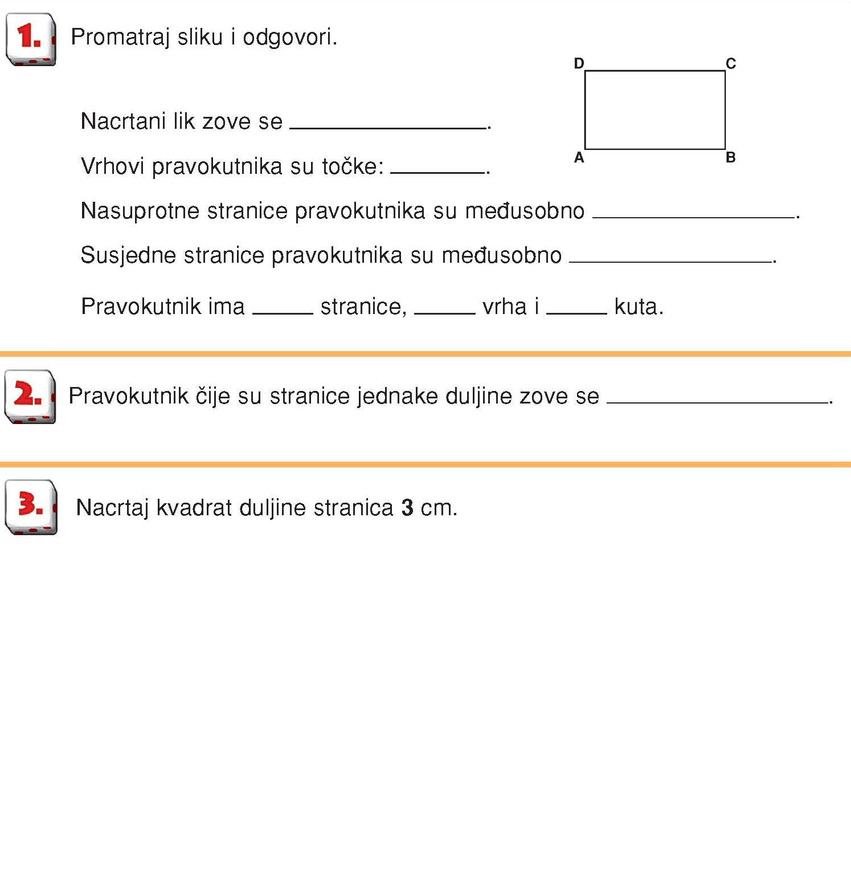

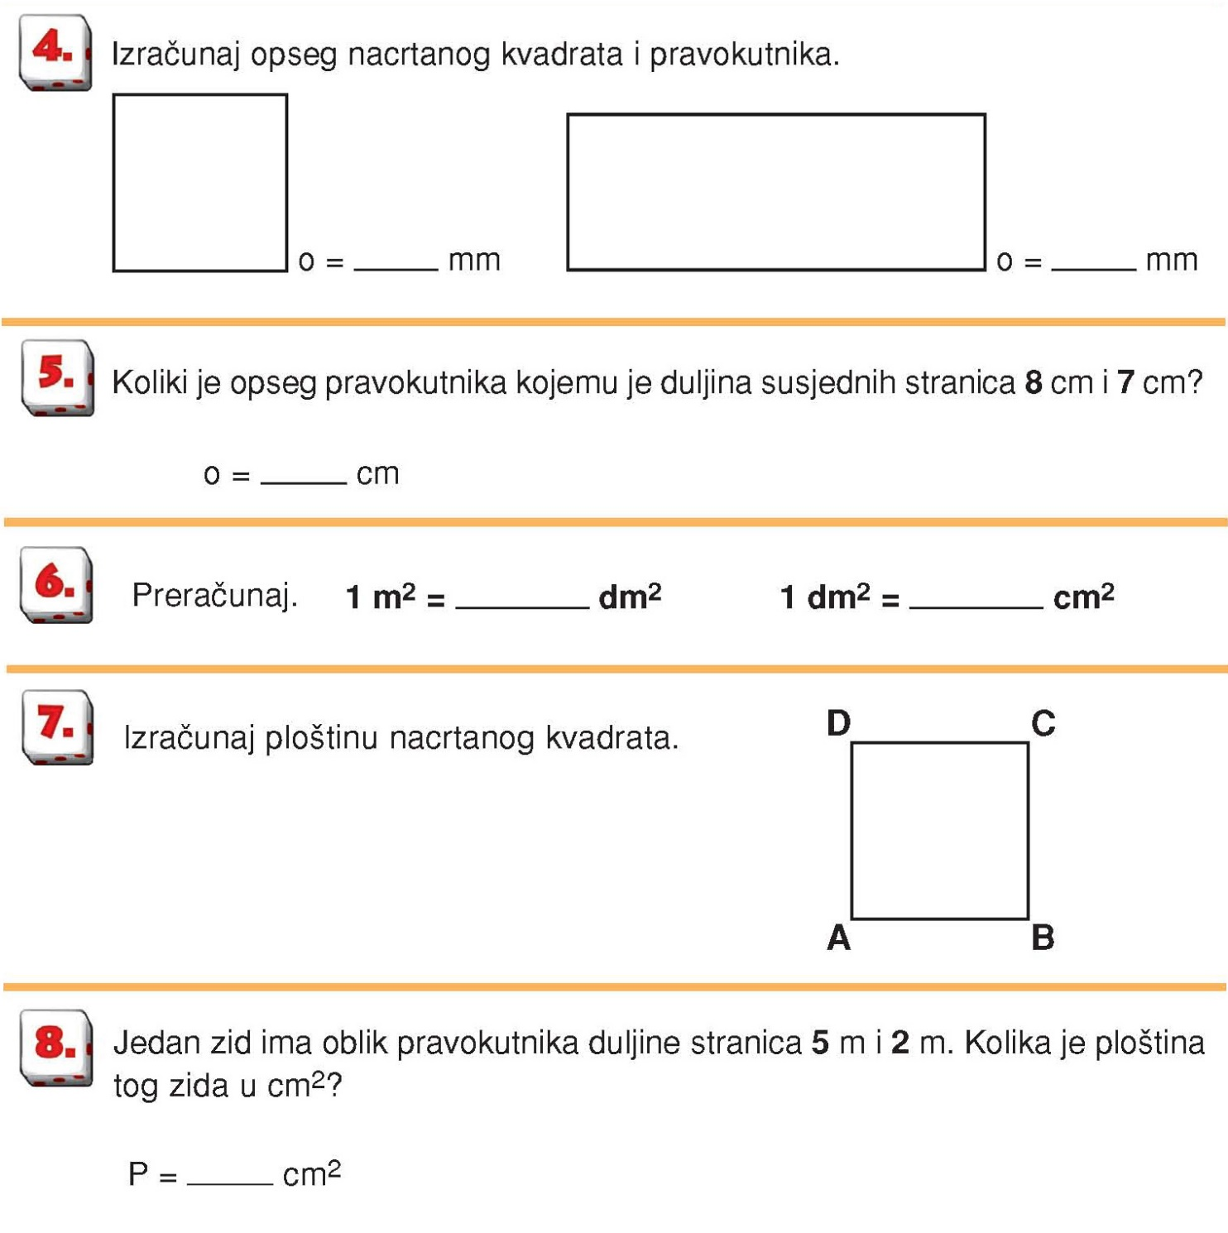

b = 25mm

a = 55mm

a = 25mm

Ako nešto ne razumiješ pogledaj upute u udžbeniku ili na web stranici 4. B.

Nacrtaj nešto iz prirode I društva da ti rješavanje bude zabavnije.

Ne printaj listić, osim ako imaš doma printer. Piši u bilježnicu!